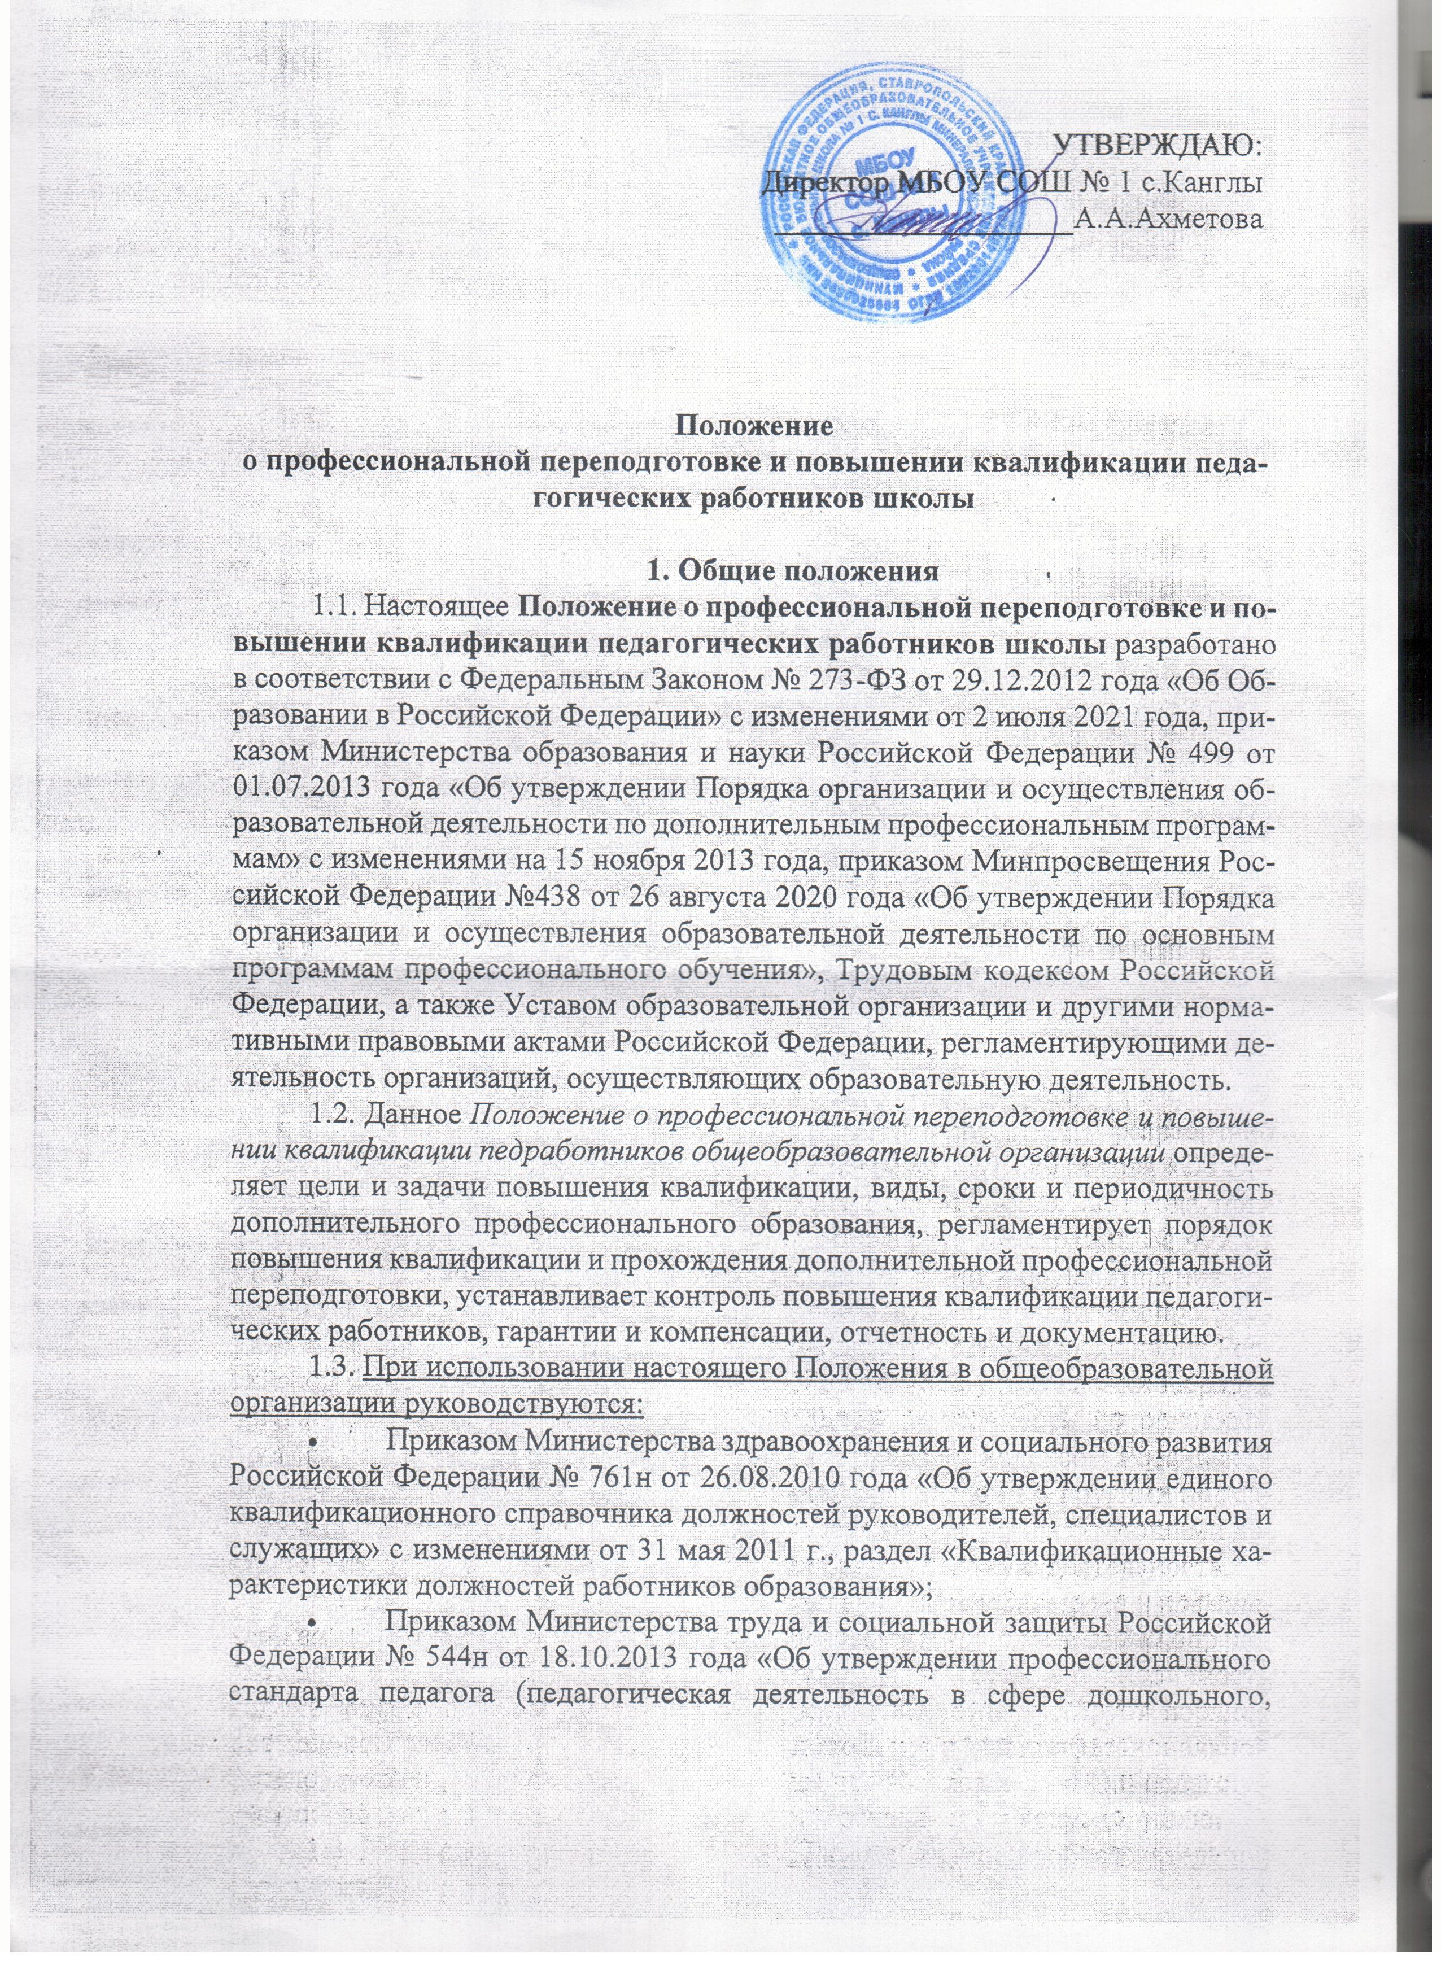

* + - начального общего, основного общего, среднего общего образования)(воспи- татель, учитель)»;
    - Приказом Министерства труда и социальной защиты Российской Федерации № 514н от 24.07.2015 года «Об утверждении профессионального стандарта «Педагог - психолог (психолог в сфере образования)»;
    - Приказом министерства труда и социальной защиты Российской Федерации от 08.09.2014 г. № 630н «Об утверждении профессионального стандарта «Инструктор - методист».
  1. Данное Положение распространяется на перечень должностей и специальностей, утвержденный директором школы, по согласованию с первичной профсоюзной организацией работников общеобразовательной организации.
  2. Необходимость профессиональной переподготовки кадров для соб- ственных нужд и повышения квалификации определяет директор организа- ции, осуществляющей образовательную деятельность.

# Цели и задачи повышения квалификации педагогических работ-

**ников школы**

* 1. Повышение квалификации организуется с целью создания опти- мальных условий для реализации педагогами возможности непрерывного об- разования на основе образовательных потребностей, конкретного заказа образовательной организации или запроса педагогического работника.
  2. Задачами повышения квалификации являются:
     + Развитие управленческих умений;
     + Изучение и анализ новых нормативно-правовых документов;
     + содействие в определении содержания самообразования педагога школы;
     + максимальное удовлетворение запросов педагогов на курсовую переподготовку;
     + оказание помощи и поддержки педагогическим кадрам в подго- товке к аттестации в соответствии с Положением об аттестации педагогиче- ских работников школы и внедрение инноваций в образовательную деятель- ность общеобразовательной организации;
     + апробация новых технологий, учебно-методических комплексов, изучение эффективности педагогических инноваций и экспериментов;
     + выработка методических рекомендаций в помощь педагогическим работникам школы;
     + подготовка публикаций;
     + развитие и совершенствование системы дистанционного обучения педагогических кадров;
     + организация мониторинга профессионального роста педагогов образовательной организации.
  3. Повышение квалификации педагогических работников школы спо-собствует:
     + Повышению качества образования;
     + Удовлетворению запросов педагогов в получении профессиональных знаний, приобретение опыта организации образовательной деятельности в соответствии с современными тенденциями развития образования;
     + формированию навыков проектных и других инновационных форм педагогической деятельности;
     + оказанию помощи в реализации творческого потенциала педагогов общеобразовательной организации.

# Виды дополнительного профессионального образования, сроки и

**периодичность**

* 1. Дополнительное профессиональное образование осуществляется по средством реализации дополнительных профессиональных программ:
     + Программ повышения квалификации;
     + Программ профессиональной переподготовки.
  2. К освоению дополнительных профессиональных программ допуска-

ются:

* + - лица, имеющие среднее профессиональное и(или) высшее образо-

вание;

* + - лица, получающие среднее профессиональное и (или) высшее об- разование.
  1. Реализация программы по вышения квалификации направлена на совершенствование и (или) получение новой компетенции, необходимой для профессиональной деятельности, и (или) повышение профессионального уровня в рамках имеющейся квалификации.
  2. В структуре программы повышения квалификации должно быть представлено описание перечня профессиональных компетенций в рамках имеющейся квалификации, качественное изменение которых осуществляется в результате обучения.
  3. Повышение квалификации включает в себя следующие виды обуче-

ния:

* + - Тематические и проблемные семинары (от72до100часов) по тех-

нологическим, социально-экономическими другим проблемам, возникающим на уровне отрасли, региона, образовательной организации;

* + - Длительное (свыше100часов) обучение специалистов в образова- тельной организации повышения квалификации для углубленного изучения актуальных проблем в сфере отрасли «Образование» и других проблем по профилю профессиональной деятельности».
  1. Под профессиональной переподготовкой понимается получение ра- ботниками общеобразовательной организации дополнительных знаний,навы- ков, необходимых для выполнения новых видов профессиональной деятель- ности, приобретение новой квалификации.
  2. В структуре программы профессиональной переподготовки должны быть представлены:
     + характеристика новой квалификации связанных с ней видов про- фессиональной деятельности, трудовых функций и (или) уровней квалифика- ции;
     + характеристика компетенций, подлежащих совершенствованию, и (или) перечень новых компетенций, формирующихся в результате освоения программы.
  3. Профессиональная переподготовка педагогических работников школы осуществляется только образовательными организациями повышения квалификации соответствующими подразделениями организаций высшего и среднего профессионального образования.
  4. Основанием для издания приказа о направлении на курсы повыше-ния квалификации директором школы являются:
     + План повышения квалификации педагогических работников;
     + Вызов на учебную сессию обучающей организацией;
     + Заявление педагога.

# Организация и порядок работы по повышению квалификации

* 1. Дополнительное профессиональное образование направлено на удовлетворение образовательных и профессиональных потребностей, профессиональное развитие человека, обеспечение соответствия его квалификации меняющимся условиям профессиональной деятельности и социальной среды.
  2. Периодичность прохождения преподавателями повышения квали- фикации устанавливается администрацией общеобразовательной организа- ции, но не реже одного раза в 3 года в течение всей трудовой деятельности преподавателей.
  3. Нормативный полный срок обучения по всем программам повыше- ния квалификации от 16 до 120 часов, во всех формах (очной, очно-заочной, накопительной системах повышения квалификации).
  4. Плановое повышение квалификации считается пройденным, если педагогический работник школы успешно освоил программу курсов повыше- ния квалификации и подтвердил результаты обучения удостоверением о кур- совой переподготовке.
  5. За организацию и координацию работы по повышению квалифика- ции педагогических работников ответственность несет заместитель директора по учебной (учебно-воспитательной) работе.
  6. Администрация школы в лице заместителя директора по учебной(учебно-воспитательной) работе:
     + Доводит до сведения педагога перечень рекомендованных образовательных программ дополнительного профессионального образования;
     + Дает рекомендации по выбору программы повышения квалификации, учитывая образовательные потребности педагога и проблемы школы;
     + контролирует своевременность выполнения сроков повышения квалификации педагогом и использование педагогом в работе с обучающи- мися полученных знаний в ходе курсовой переподготовки.
  7. Педагогический работник:
     + знакомится с перечнем рекомендованных образовательных про- грамм;
     + выбирает тематику курсов, знакомится с их содержанием согласно собственным потребностям и рекомендациям администрации общеобразовательной организации;
     + своевременно предоставляет итоговые документы об усвоении учебных программ.
  8. Копии документов, выданных в ИМЦ или другими учреждениями, реализующимипрограммыдополнительногопрофессиональногообразования о прохождении курсов, предоставляются заместителю директора по учебной (учебно-воспитательной) работе и специалисту по кадрам.
  9. Педагоги общеобразовательной организации, прошедшие курсовую переподготовку могут привлекаться администрацией школы к проведению методических мероприятий на уровне школы.
  10. Педагогические работники имеют право самостоятельно освоить курс повышения квалификации путем дистанционного обучения на основе сетевых и кейсовых технологий.
  11. Повышение квалификации также может осуществляться путем обучения в высших и средних учебных заведениях. На время обучения за пе- дагогическим работником школы сохраняется место работы и производится оплата учебного отпуска, в соответствии с законодательством Российской Федерации.
  12. Одной из форм повышения квалификации является самообразова- ние. Педагоги обязаны оформлять индивидуальные планы по самообразова- нию, которые составляются в произвольной форме.
  13. В течение года руководители методического объединения осу- ществляет контроль наличия и реализации планов по самообразованию. К концу учебного года педагогические работники составляют краткий отчет о выполнении поставленных задач.
  14. В процессе посещения учебно-воспитательских мероприятий заместители директора по учебной (учебно-воспитательной) работе наблюдают за работой лучших педагогов и организуют работу по изучению передового педагогического опыта.
  15. Выявленный опыт обобщается на заседаниях методических объ- единений школы, которые осуществляют свою деятельность в соответствии с Положением о методическом совете школы. В конце учебного года определя- ется лучший представленный опыт.
  16. Заместитель директора по учебной (учебно-воспитательной) ра- боте включает в годовой план на следующий учебный год работу по распро- странению выявленного опыта на уровне общеобразовательной организации и способствует пропаганде представленного опыта на различных уровнях путем участия педагогов в конкурсах профессионального мастерства, педагогических чтениях, конференциях и т.п.

# Порядок прохождения

* 1. Повышение квалификации и профессиональная переподготовка проводится с отрывом от работы, без отрыва от работы, с частичным отрывом от работы.
  2. При направлении работника школы для повышения квалификации с отрывом от работы за ним сохраняются место работы (должность) и средняя заработная плата.
  3. Работникам общеобразовательной организации, направляемым для повышения квалификации с отрывом от работы в другую местность, производится оплата командировочных расходов в порядке и размерах, которые предусмотрены для лиц, направляемых в служебные командировки (ст.167 Трудового кодекса Российской Федерации).
  4. Согласно ст.47п.5.2 Федеральногозакона№273-ФЗот29.12.2012г

«Об образовании в Российской Федерации» педагогический работник имеет право на дополнительное профессиональное образование по профилю педагогической деятельности не реже чем один раз в три года.

* 1. Педагогический работник школы имеет право пройти дополнитель- ную профессиональную переподготовку за счёт собственных средств или за счёт направляющей стороны.

# Контроль за повышением квалификации педагогических работ-

**ников**

* 1. Заместитель директора по учебной (учебно-воспитательной) работе осуществляет контроль соблюдения периодичности повышения квалифика- ции педагогических работников.
  2. По завершении курсов повышения квалификации педагогический работник общеобразовательной организации обязан представить заместителю директора по учебной (учебно-воспитательной) работе и специалисту по кадрам документ о получении дополнительного профессионального образования.

# Гарантии и компенсации

* 1. Работникам общеобразовательной организации, проходящим про- фессиональное обучение, директор школы предоставляет гарантии и компен- сации, предусмотренные действующим трудовым законодательством Россий- ской Федерации.
  2. За сотрудниками образовательной организации, направленными на повышение квалификации с отрывом от работы, сохраняется заработная плата по основному месту работы.

# Отчётность о повышении квалификации

* 1. Слушатели, успешно прошедшие курс обучения вне школы, предо-ставляют в общеобразовательную организацию документы государственного образца:
     + Удостоверение о повышении квалификации –для лиц, прошедших краткосрочное обучение или участвовавших в работе тематических и проблемных семинаров по программе в объеме от 72 до 100 часов;
     + свидетельство о повышении квалификации - для лиц, прошедших обучение по программе в объеме свыше 100 часов;
     + справку установленного образца о краткосрочном обучении или сертификат участия в работе тематических и проблемных семинаров в объеме до 72 часов.
  2. Сведения о результатах повышения квалификации и профессиональной переподготовки педагогов предоставляются в общеобразовательную организацию не позднее, чем через 3 дня после прохождения обучения.
  3. Результаты работы во временных творческих занятиях внутри школы, педагогических советах, методических объединениях, других методических мероприятиях предоставляются в виде письменных материалов о проделанной работе (план работы, материалы заседаний, публикации, аналитические отчеты, реферирование литературы, методические материалы и др.).

# Документация

* 1. В общеобразовательной организации ведется следующая докумен-тация по повышению квалификации:
     + Перспективный план прохождения курсов повышения квалификации руководящих работников на 3 года;
     + Перспективный план прохождения курсов повышения квалификации педагогических работников на 3 года;
     + Перспективный план прохождения курсов повышения квалификации обслуживающего персонала на 5 лет;
     + копии документов о прохождении курсов повышения квалифика- ции, профессиональной переподготовки (в личных делах работников);
     + база данных о работниках школы, включающая сведения о курсо- вой переподготовке, темах самообразования педагогов, представлении педа- гогами передового опыта.
  2. Перспективные планы прохождения курсов повышения квалифика- ции работников школы разрабатываются ежегодно на начало учебного года и утверждаются приказом директора школы.
  3. Документация, перечисленная в п. 9.1., обновляется в общеобразо- вательной организации на начало учебного года.

# Заключительные положения

* 1. Настоящее *Положение о повышении квалификации педагогических работников* является локальным нормативным актом общеобразовательной организации, принимается на Педагогическом совете, согласовывается с профсоюзным комитетом и утверждается (либо вводится в действие) приказом директора школы.
  2. Все изменения и дополнения, вносимые в настоящее Положение, оформляются в письменной форме в соответствии действующим законода- тельством Российской Федерации.
  3. Данное Положение принимается на неопределенный срок. Изменения и дополнения к Положению принимаются в порядке, предусмотренном п.10.1. настоящего Положения.
  4. После принятия Положения (или изменений и дополнений отдель- ных пунктов и разделов) в новой редакции предыдущая редакция автоматически утрачивает силу.